Tuần : 5 Ngày soạn : 5/10/2024

Tiết : 5 Ngày dạy : 7/10/2024

Bài 3

**TÌM ĐƯỜNG ĐI TRÊN BẢN ĐỒ**

(01 tiết)

# I. MỤC TIÊU

## 1. Kiến thức

Học sinh học được kiến thức về:

- Phương hướng trên bản đồ

- Tỉ lệ bản đồ

- Tìm đường đi trên bản đồ

## 2. Năng lực

- Xác định được phương hướng trên bản đồ

- Tính được tỉ lệ bản đồ

- Tìm đường đi trên bản đồ

- Vận dụng vẽ được bản đồ đơn giản

## 3. Phẩm chất

- Chăm chỉ và có trách nhiệm tham gia học tập, làm các bài tập với bản đồ, hoàn thành tốt nhiệm vụ trong nhóm và tự học tích cực.

# II. THIẾT BỊ DẠY HỌC VÀ HỌC LIỆU

# Giáo viên

- Một số bản đồ du lịch thành phố nhỏ ở Việt Nam

- Phiếu học tập, trò chơi theo trạm

- Tiêu chí đánh giá hoạt động nhóm

# Học sinh

- Bút màu vẽ kí hiệu

- Giấy note làm bài tập trên lớp

# III. TIẾN TRÌNH DẠY HỌC

**1. Xác định vấn đề/Nhiệm vụ học tập/Mở đầu (5 phút)**

## *a) Mục tiêu:* Huy động kiến thức hiểu biết của học sinh về bản đồ để giải quyết tình huống cụ thể.

*b) Nội dung:* HS được yêu cầu giải quyết tình huống với thông tin ngắn gọn, trọng tâm

*c) Sản phẩm:* Phần trả lời của cá nhân trong vở ghi bài

## *d) Tổ chức thực hiện*

**- Chuyển giao nhiệm vụ:**

**+** GV nêu một tình huống giả định: *An tham gia chuyến đi dã ngoại với gia đình. Cầm theo máy ảnh, An đi sâu vào trong khu rừng. Mải mê săn ảnh, bạn bị lạc đường mà trời thì dần về chiều. An không hề hoảng sợ. Dựa vào kiến thức và kinh nghiệm môn Địa lí, An đã về được khu trại trước khi trời tối. Theo em, bạn An làm thế nào để thoát khỏi khu rừng?*

+ HS suy nghĩ và viết ý tưởng ra giấy note ngắn gọn cách mà An đã làm (dự vào phương hướng trên la bàn của điện thoại di động; hướng mặt trời mọc, dấu chân, người địa phương…) trong vòng 2 phút.

+ HS được gọi ngẫu nhiên trình bày

**- Thực hiện nhiệm vụ:**

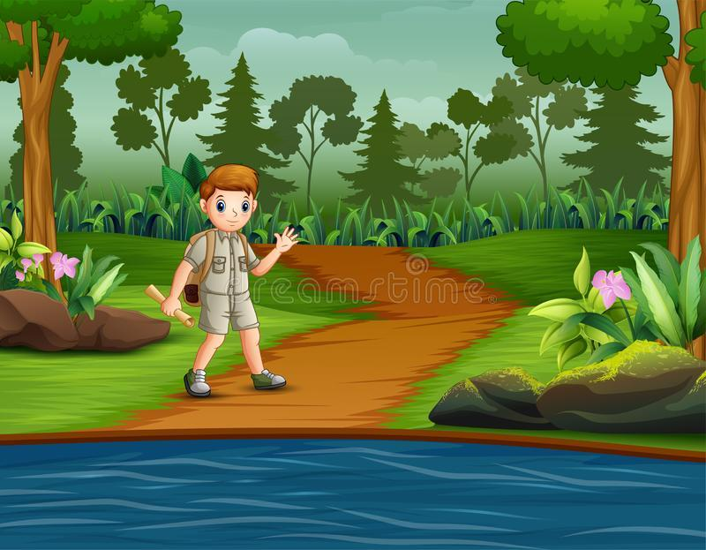+ HS làm việc cá nhân

+ GV đi một vòng quan sát và hỗ trợ

**- Báo cáo, thảo luận:**

+ GV gọi vài HS chia sẻ 1 giải pháp cá nhân

+ GV khảo sát nhanh về số lượng HS chọn đáp án trên Menti nếu có

**- Kết luận, nhận định:**

+ Có nhiều cách thoát khỏi khó khăn khi lạc đường

+ Xác định phương hướng và dùng bản đồ là cách phổ biến

**2. Hình thành kiến thức mới (25 phút)**

# CUỘC ĐUA KÌ THÚ – TRÒ CHƠI HỌC TẬP

## *a) Mục tiêu*

- Xác định được phương hướng trên bản đồ

- Tính được tỉ lệ bản đồ

- Tìm đường đi trên bản đồ

*b) Nội dung*

*-* Tham gia trò chơi **“CUỘC ĐUA KÌ THÚ”** hoàn thành 3 chặng thử thách

*c) Sản phẩm:* Phần trả lời trên PHT của HS

## *d) Tổ chức thực hiện*

**- Chuyển giao nhiệm vụ:**

+ Lớp gồm 9 nhóm, chia làm 3 cụm. Mỗi nhóm là 1 trạm tương ứng với 1 nhiệm vụ giải quyết 1 PHT

+ HS đọc hướng dẫn và hoàn thành nhiệm vụ trong 5 phút

+ Sử dụng thước kẻ đo tính và máy tính bỏ túi nếu cần

**- Thực hiện nhiệm vụ:** HS di chuyển theo trạm trong cụm. Đọc kĩ thông tin và hoàn thành PHT nhóm. GV canh giờ và thông tin, quan sát, quản lí các nhóm.

**- Báo cáo, thảo luận:**

+ GV gọi ngẫu nhiên HS bằng cách rút thăm lên trình bày kết quả

+ Các nhóm khác lắng nghe và phản hồi

+ GV khảo sát kết quả, tỉ lệ đúng

**- Kết luận, nhận định:** GV đánh giá phần làm việc của HS và chốt ý

### 3: LUYỆN TẬP (7 phút)

## *a) Mục tiêu:* Kiểm tra nhanh kĩ năng HS đã thực hiện trong giờ học

*b) Nội dung:* Kiểm tra 3 phút

*c) Sản phẩm:* Điểm số của HS bài TN

## *d) Tổ chức thực hiện*

**- Chuyển giao nhiệm vụ:** Nêu nhiệm vụ

**- Thực hiện nhiệm vụ:** Làm bài 3 phút

**- Báo cáo, thảo luận:** Không (Có thể chiếu đáp án, cho HS chuyền chéo bài và chấm chéo)

**- Kết luận, nhận định:** GV thu bài, đánh giá kết quả lớp

**4: VẬN DỤNG (3 phút)**

## *a) Mục tiêu:* Vẽ 1 bản đồ VƯƠNG QUỐC CỦA EM

*b) Nội dung:* Thể hiện kí hiệu bản đồ, tỉ lệ, phương hướng khoa học

*c) Sản phẩm:* Bản vẽ của HS theo tiêu chí

## *d) Tổ chức thực hiện*

**- Chuyển giao nhiệm vụ:**

+ Thiết kế 1 bản đồ trường học với các kí hiệu, tỉ lệ hợp lí (1:5000) có thể hiện phương hướng

+ Bố cục, màu sắc hài hòa, khoa học

+ Đầy đủ thông tin cá nhân

+ Tiêu chí:

|  |  |  |  |
| --- | --- | --- | --- |
| **Tiêu chí** | **1 điểm** | **2 điểm** | **3 điểm** |
| **Nội dung** | Có <3 hình vẽ kí hiệu  Thể hiện nội dung sơ sài, đơn giản, đọc chưa rõ nội dung  Thiếu thông tin tỉ lệ/phương hướng | Có 3-5 hình vẽ kí hiệu  Có tỉ lệ  Có phương hướng  Thể hiện nội dung khá chi tiết | Có ít nhất 5 hình vẽ kí hiệu trở lên  Có tỉ lệ  Có phương hướng  Thể hiện nội dung chi tiết, hấp dẫn |
| **Bố cục, màu sắc** | Vẽ mờ nhạt  Bố cục thiếu cân xứng  Không có khung | Nhìn khá rõ, tương đối dễ nhìn, có khung  Màu sắc hài hòa | Bố cục hài hòa, cân đối  Màu sắc rõ nét, không nhòe mờ. Có khung |
| **Thông tin** | Thiếu 2 thông tin | Thiếu 1 thông tin cơ bản | Thông tin cá nhân  Bảng chú giải đầy đủ |

**(Nộp đúng hạn 1 điểm)**

**- Thực hiện nhiệm vụ:** HS làm việc ở nhà, nộp bài tuần sau

**- Báo cáo, thảo luận:**

**- Kết luận, nhận định:**